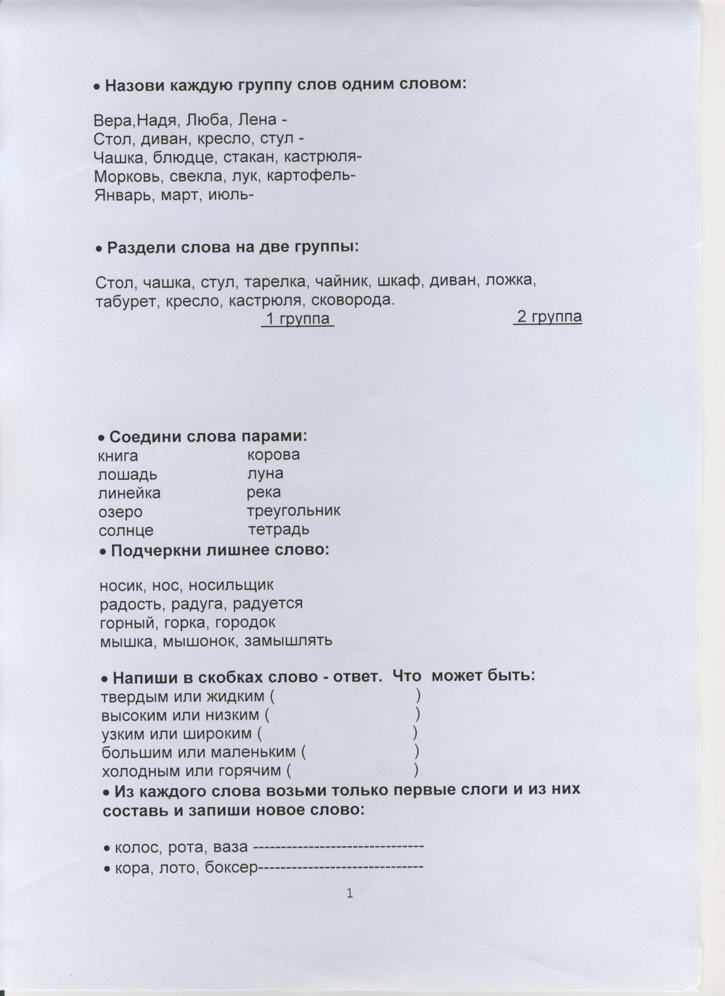

Входная диагностика сформированности познавательных учебных действий во 2 классе на уроках русского языка. УМК « Гармония»